**Evidencia DEC_0716**

**Login por Identidad Digital**



**Click al botón Autorizar**

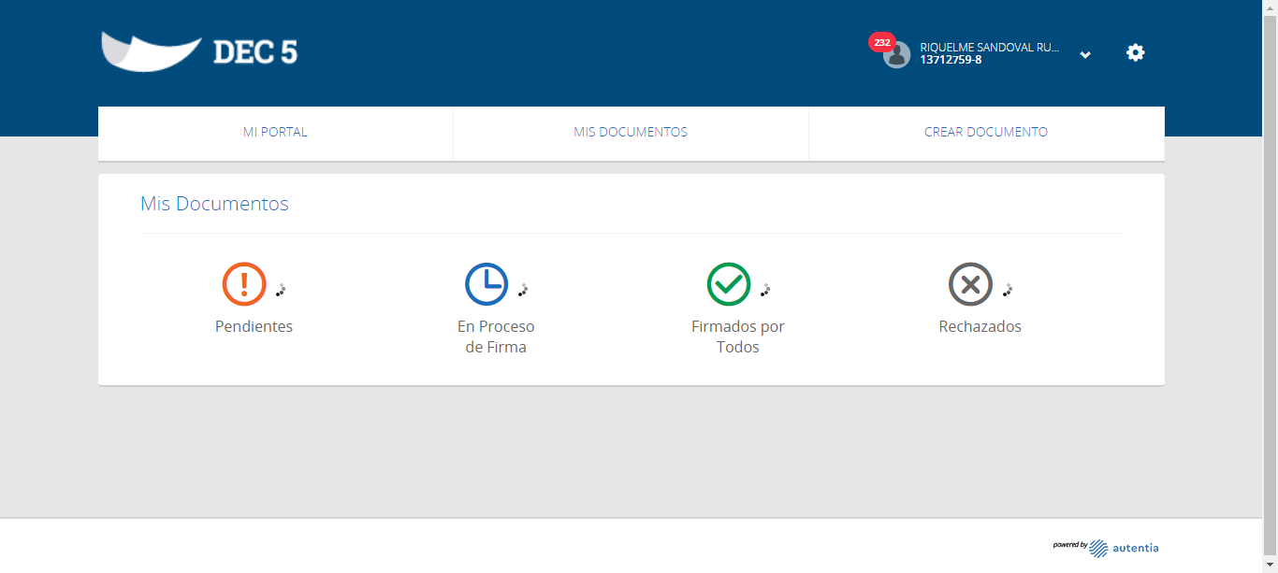

**Click MI PORTAL**

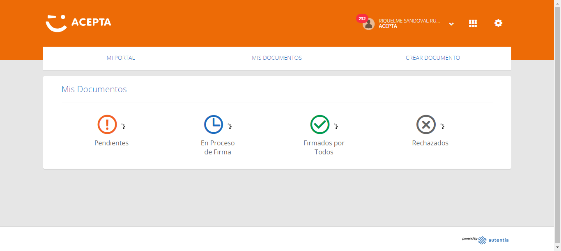

**Click PENDIENTES**

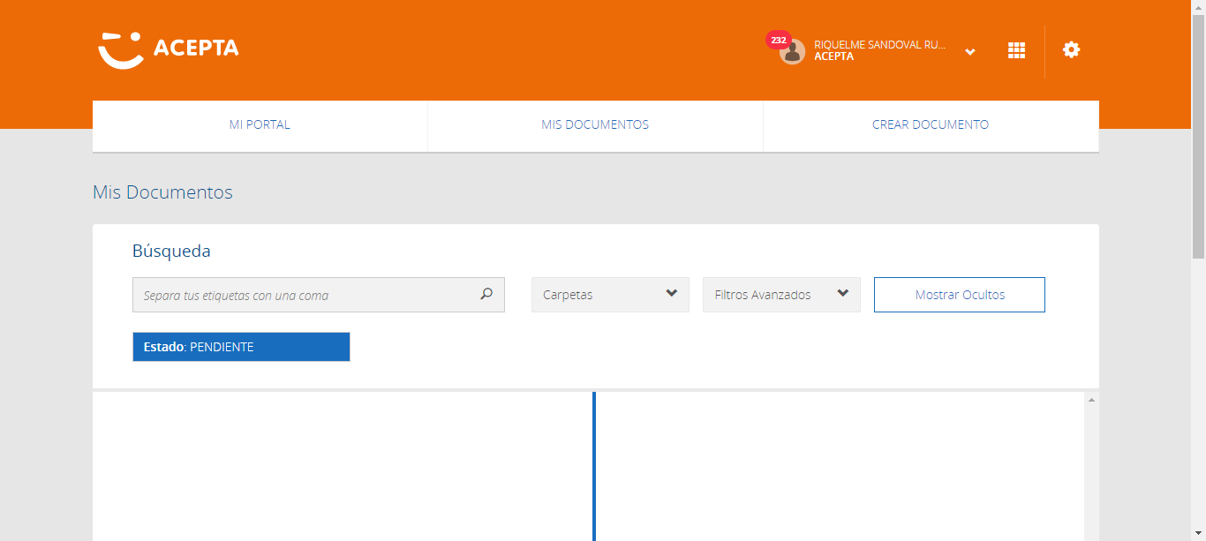

**click Carpetas**

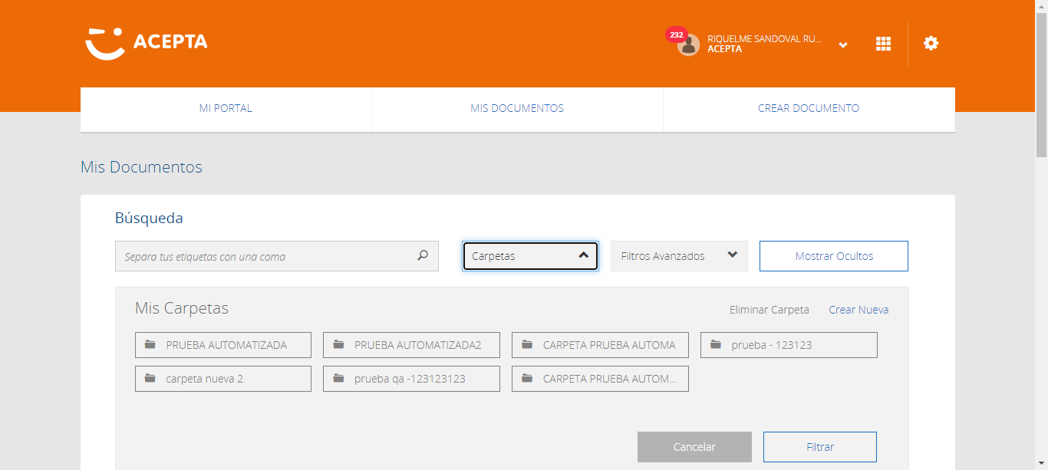

**Agregar Carpeta**

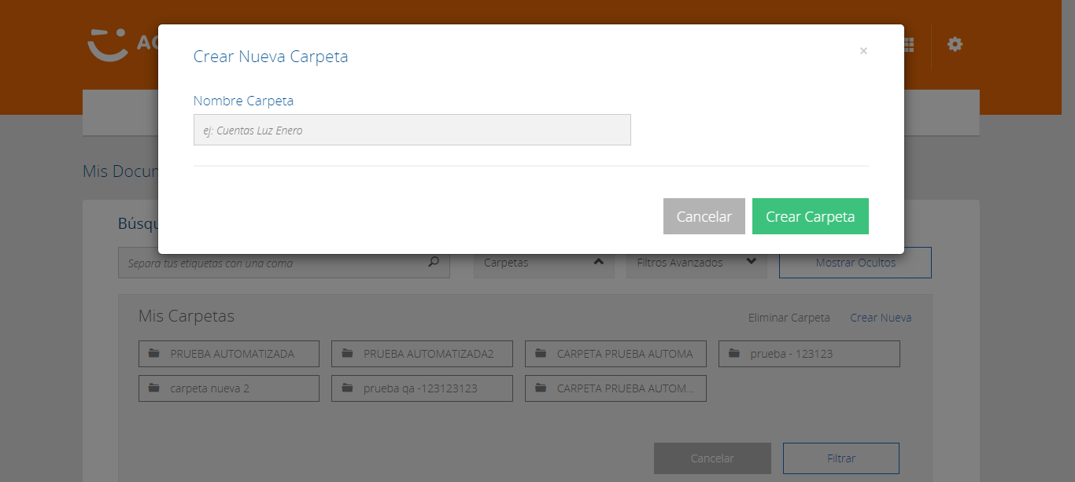

**Boton Cancelar**

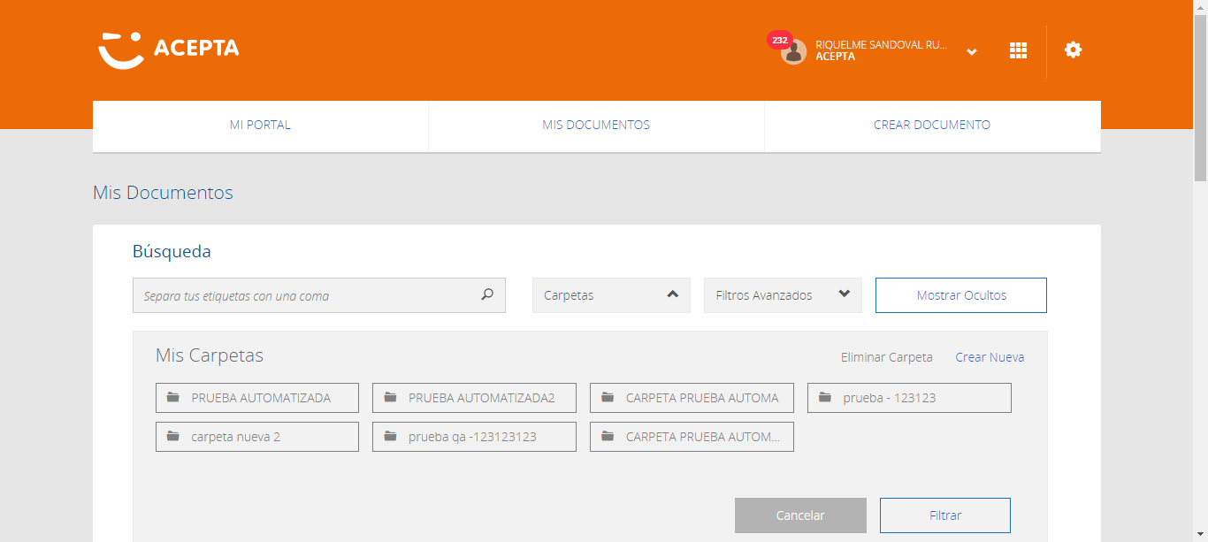

**Caso OK**

